

程序设计实践
实验报告

实 验（一）

题 目 建立程序设计环境
专 业 计算机科学与技术
学 号 2021112892
班 级 20103101
学 生 梁思怡
指 导 教 师 吴锐
实 验 地 点 G709
实 验 日 期 2022/08/22

计算学部

目 录

第1章 实验基本信息 - 2 -
1.1 实验目的 - 2 -
1.2 实验环境与工具 - 2 -
1.2.1 硬件环境 - 2 -
1.2.2 软件环境 - 2 -
1.2.3 开发工具 - 2 -
第2章 Linux实验环境建立 - 3 -
2.1 Ubuntu虚拟机的安装（10分） - 3 -
2.2 Ubuntu加载（3分） - 3 -
2.2 Ubuntu命令应用（6分） - 3 -
第3章 程序设计实验 - 4 -
3.1 hello.c（5分） - 4 -
3.2 hellocmd.c（5分） - 4 -
3.3 fibcyc.c（选做5分） - 4 -
3.4 fibrec.c（选做5分） - 4 -
第4章 总结 - 5 -
4.1 请总结本次实验的收获 - 5 -
4.2 请给出对本次实验内容的建议 - 5 -

第1章 实验基本信息

1.1 实验目的
1. 熟练掌握Linux虚拟机的建立
2. 熟练掌握Linux下图形界面与命令行操作
3. 熟练掌握Linux下程序编辑、编译、链接、运行调试的方式

1.2 实验环境与工具

1.2.1 硬件环境
Intel X86-64、ARM v8鲲鹏920处理器、香橙派/树莓派等

1.2.2 软件环境

Ubuntu 22.04 LTS (Windows+Vmware )；

1.2.3 开发工具

gcc、g++、vi/vim/gedit

第2章 Linux实验环境建立

2.1 Ubuntu虚拟机的安装（10分）
请写出Ubuntu虚拟机安装的步骤、注意事项、出现问题、解决办法。
安装步骤：
- 从官网下载VMware的安装包
- 开始VMware安装向导，根据提示按个人需求配置VMware安装
- 进行重启，便可以成功运行VMware
- 在VMware中新建虚拟机，根据所需进相应的一一配置
- 从镜像源下载ubuntu.iso镜像
- 打开“编辑虚拟机位置”中的“CD/DVD”,然后选择我们下载好的iso文件
注意事项：在对虚拟机进行配置的时候，要做到小心谨慎，尽量将整个文件的路径安装在内存充足的驱动器内，否则整个文件较大，全部放在C盘容易导致C盘内存不足，从而安装失败
出现问题：不会使用VMware虚拟机打开ios文件
解决办法：在网上搜索查找相应资料，并对于收集到的方法进行了多次尝试。在第三次尝试时，安装成功
安装成功的截图（包含个人用户与目录）
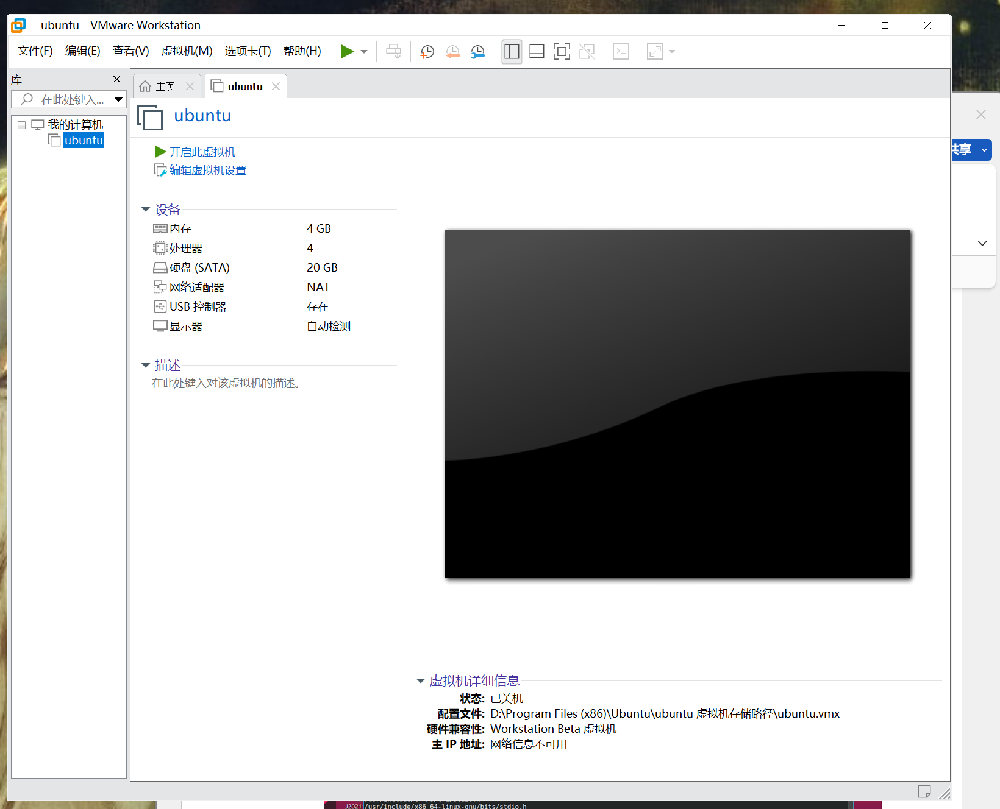

2.2 Ubuntu加载（3分）
请写出Ubuntu虚拟机加载的步骤、注意事项、出现问题、解决办法。
安装成功的截图（包含个人用户与目录）
加载步骤：
- 开启虚拟机后选择第一个选项，等待加载完毕
- 选择界面上的“Install Ubuntu”
- 随着向导，逐步完成键盘布局，安装类型，位置以及用户的设置
- 等待安装完毕，重启
- 输入刚刚设定好的账户密码
注意事项：“keyboard layout”的语言一定要选择“English(US)”,否则虚拟机将无法使用。
出现问题：第一次键盘布局时选错了语言，导致后面输入命令出错
解决办法：删除了错误配置的虚拟机，重新按照配置安装了一个虚拟机
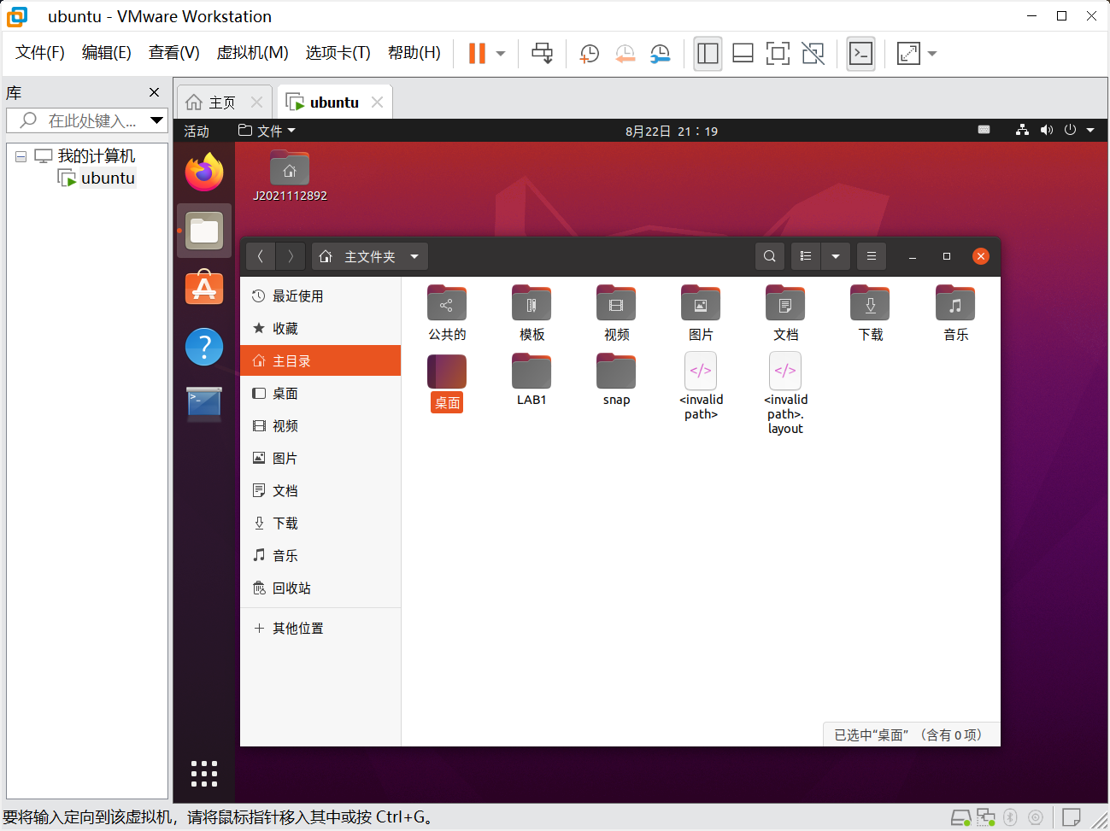
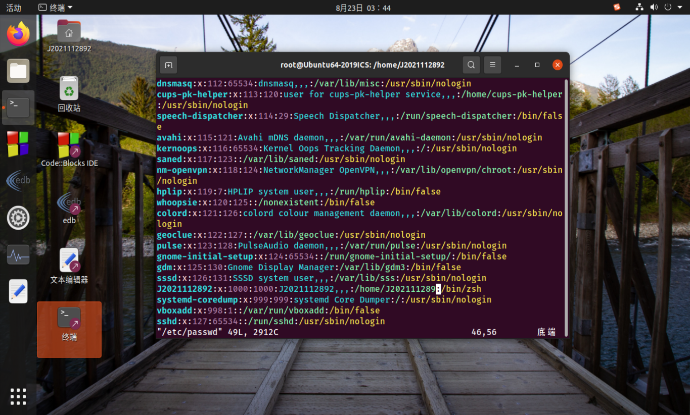

2.2 Ubuntu命令应用（6分）
查找stdio.h，静态库libc.a 动态库libc.so
成功截图。
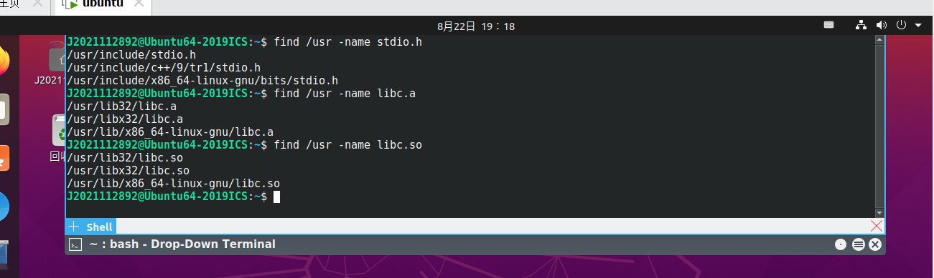

第3章 程序设计实验

3.1 hello.c（5分）
函数代码与说明：
Linux指令：
gcc hello.c //编译hello.c文件
./a.out //运行生成的可执行文件
程序代码:
#include<stdio.h>
int main()
{
printf("Hello 2021112892-liangsiyi");//输出Hello 学号-姓名
}

运行结果截图：
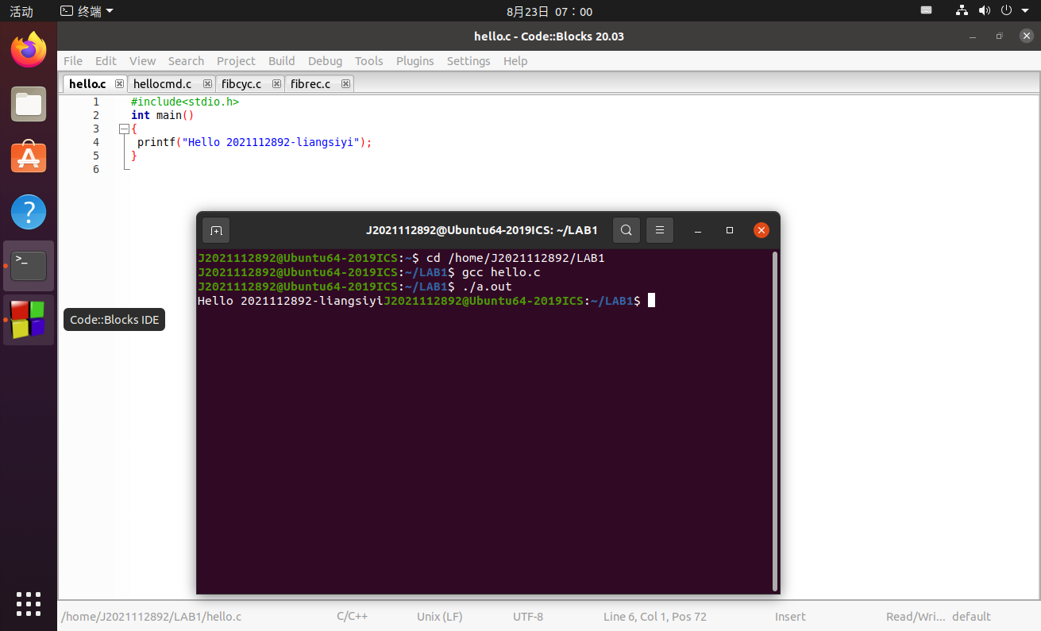

3.2 hellocmd.c（5分）
函数代码与说明：
Linux指令：
gcc hellocmd.c //编译hello.ccmd文件
./a.out //运行生成的可执行文件
程序代码:
#include<stdio.h>
int main()
{
char s1[50],s2[50];
scanf(“%s%s”,s1,s2);//分别以字符串的形式读入学号和姓名
printf(“Hello %s-%s”,s1,s2);//输出相应的输出
}

运行结果截图：
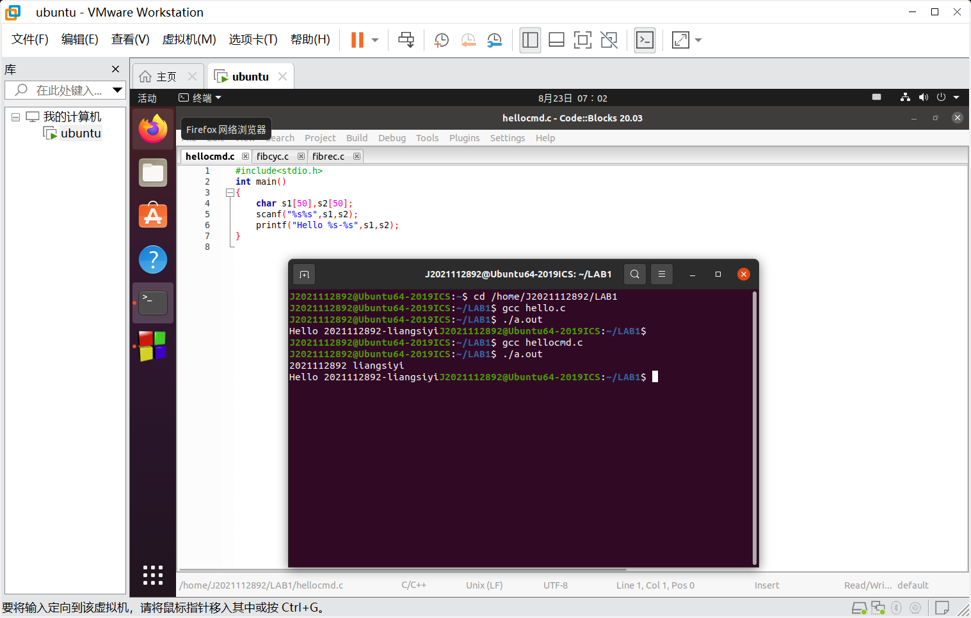

3.3 fibcyc.c（选做5分）
函数代码与说明：
Linux指令：
gcc fibcyc.c //编译fibcyc.c文件
./a.out //运行生成的可执行文件
程序代码:
#include<stdio.h>
int main()
{
long long a=1,b=1;
printf("1 1");//首先输出斐波那契头两个数字
for(int i=3;i<=100;i++)
{
long long c=a+b;//根据斐波那契公式，求第三项
a=b;//将第二个数字赋值给第一个数
b=c;//将第三个数字赋值给第二个数字
printf(" %lld",c);//输出所得项的结果
}
}

运行结果截图：
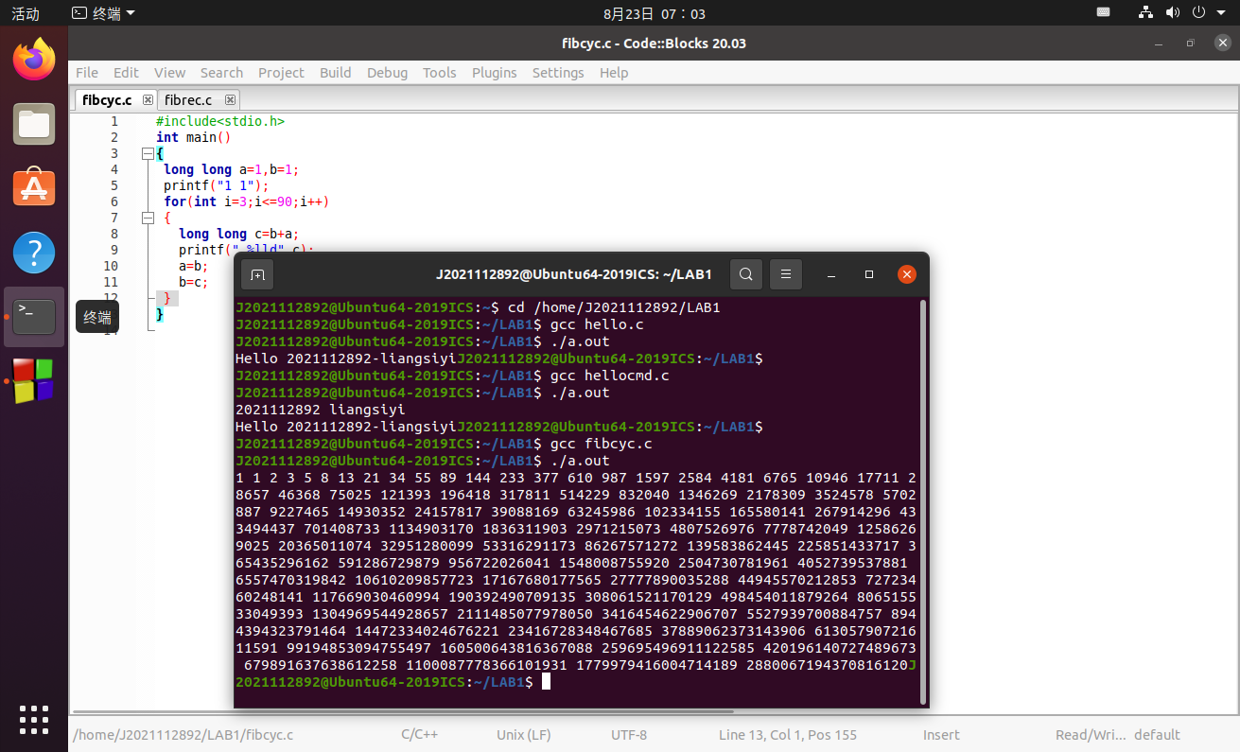

3.4 fibrec.c（选做5分）
函数代码与说明：
Linux指令：
gcc fibrec.c //编译fibrec.c文件
./a.out //运行生成的可执行文件
程序代码:
#include<stdio.h>
#define ll long long
void dfs(int cnt,ll a,llb)
{
if(cnt==90)return;//到达边界返回
printf(“%lld”,b);//输出斐波那契数列
dfs(cnt+1,b,a+b);//下一步递归
}
int main()
{
dfs(1,0,1);
}

运行结果截图：
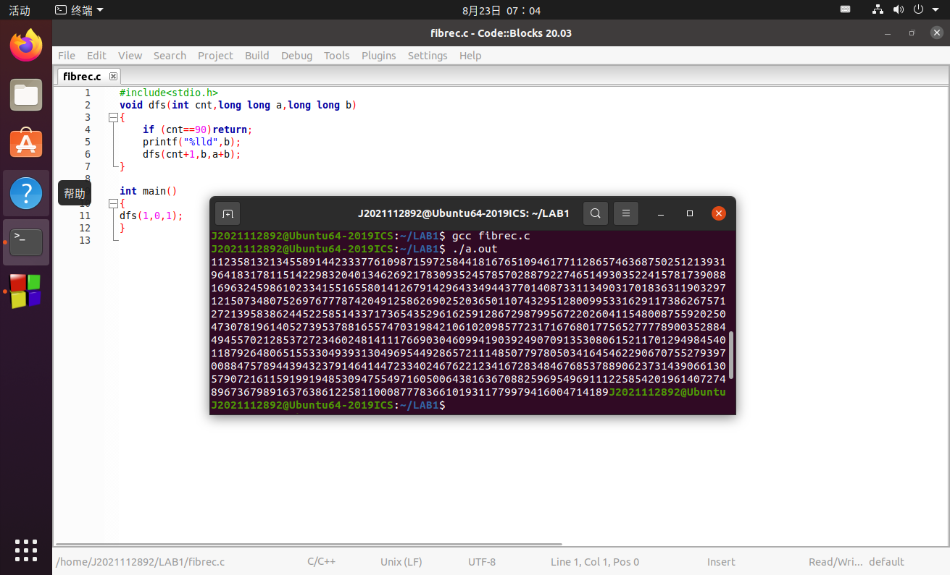

第4章 总结

4.1 请总结本次实验的收获
本次实验，我收获良多。譬如学会了安装并使用虚拟机vmware，通过虚拟机打开ova文件与iso文件。其次是对Linux指令的学习，譬如开关机，多种方法搜索相关文件，打开某一目录下的文件等，达到了对虚拟机下使用Linux系统的加深理解。最后对于温习了上学期所学习的C语言编程，巩固了对代码的掌握，为之后相关专业的课学习打好了良好的基础。其中最大的收获莫过于对自学能力的锻炼，多方面多渠道地搜索资料，一点点的验证正确与否，从一片茫然的开始，到最终成功完成实践学习目标。

4.2 请给出对本次实验内容的建议
希望实践中能够有更多并且多元化的Linux命令

